# Dependencias:

Ninguna

# Acceso:

Desde la pantalla editar Bodega, la pestaña Datos Básicos

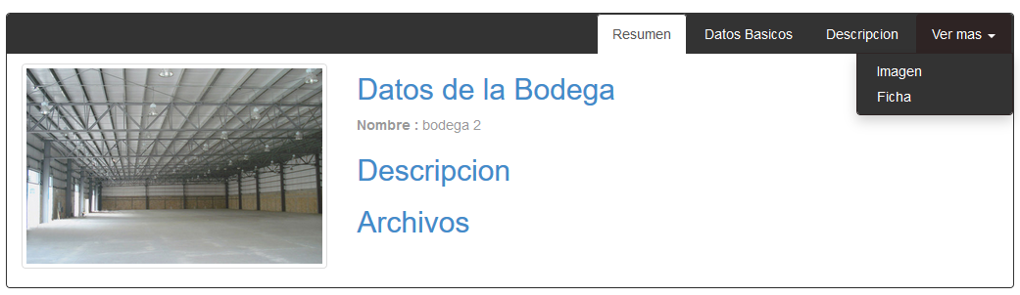

# Uso:

Dentro de la nueva pantalla solo se permite el cambio del nombre de la bodega, también verifica que el nombre no se repita

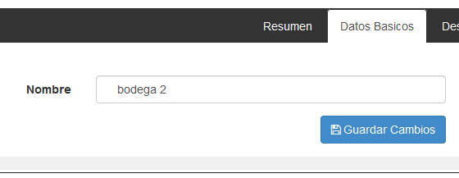

Una vez terminado se presiona el botón Guardar Cambios, con estos se actualiza el dato dentro de la base de datos.

# Precauciones:

Ninguna.